Рабочий лист
по учебному предмету «Русский язык»
с применением электронного обучения и дистанционных образовательных технологий
Класс: 3-В
Ф.И.О. Леманская Л.В.
3 неделя (21.04-25.04)
№ п/п | Дата | Раздел | Тема | Форма урока | Содержание  (задания для изучения) | Текущий контроль |  | Итоговый контроль |  | Консультация |  | Разноуровневые домашние задания
 |  |  |  |  |  | форма | сроки | форма | сроки | форма | сроки
1 | 21.04 | ГЛАГОЛ | Развитие речи № 22  Контрольное изложение повествовательного текста | Электронное обучение | 1.Работа по развитию речи  а)чтение памятки  б)работа над текстом  Приложение 1 | Самост.  Запись текста по плану  Приложение 1 | 21.04 | Разв.  речи № 22  Контр.изложенниеповествтекста  Контр.диктант № 9 | 21.04.  28.04 | вайбер | 14.00 | С.119 упр.212
2 | 22.04 | ГЛАГОЛ | Род глаголов в прошедшем времени | Электронное обучение | 1Посмотрите видеоурок на сайте РЭШ  № 76  https://resh.edu.ru/subject/lesson/5354/start/  2.выполните тренировочные задания.  По желанию в свободное время)  2. Работа по уч.  С.121-122  Упр.214  Прочитать правило. | Самост. работа.  С.122 упр.216  Выполни- отправь учителю | 22.04 | Контр.диктант № 9 | 28.04 | вайбер | 14.00 | С.122 упр. 217. Выучить правило.  2 уровень ( составь еще предложение с глаголом в прошедшем времени. Определи род)
3 | 23.04 | ГЛАГОЛ | Род глаголов в прошедшем времени | Электронное обучение | 1.Просмотреть видеоурок  https://www.youtube.com/watch?v=gtkThzO6S8g  2. Работа по учебнику  С. 123 упр.219 | Самостоят  С.123 упр.220  Выполни и отправь учителю.  ( внимательно читай задание) | 15.04 | Контр.диктант № 9 | 28.04 | вайбер | 14.00 | С 123.упр 221  2 уровень  С 124.упр 222
4 | 24.04 | ГЛАГОЛ | Правописание частицы не с глаголами. | Электронное обучение | 1.Посмотреть видео урок №77  На сайте РЭШ  https://resh.edu.ru/subject/lesson/5347/main/  ( на досуге выполните тренировочные задания)  2. Работа по учебнику  С.124 Упр 223, Запомни правило | Самост  Карточка  Приложение 1  и отправь учителю. | 24.04 | Контр.диктант № 9 | 28.04 | вайбер | 14.00
5 | 25.04 | ГЛАГОЛ | Правописание частицы не с глаголами. | Электронное обучение | 1. Посмотрите видео  https://www.youtube.com/watch?v=KUaeQ4RVWlU  2.Работа по учебнику  С.126 упр.228 устно, прочитай правило с.126 обрати внимание!  Выполни упр.229. | Самост.  С. 233  ( разберите два глагола как часть речи), отправь учителю. | 25.04 | Контр.диктант № 9 | 28.04 | вайбер | 14.00

Приложение 1
1. Прочитать в учебнике памятку 6 «Как подготовиться к изложению»
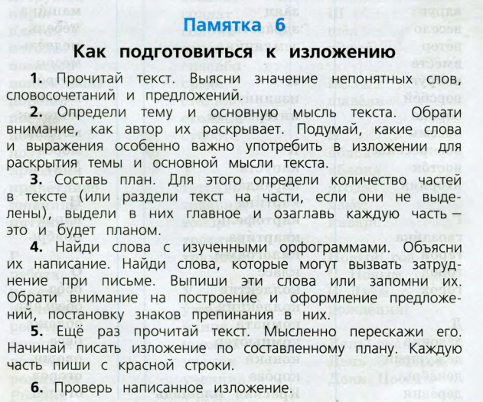

2. Прочитай текст

Это случилось в нач..ле лета. Мы возвращ..лись с рыбалки. Тр..пинка шла лесом. (В)друг из тр..вывыск..чилзайч..нок. Он сильно хромал. Мы поймали зайчишку и прин..слид..мой. Н..звалие..оЯшк..й. Нал..жили зайчику на перелом две маленькие ш..ны и заб..нтовали лапку. Налили мы в бутылочку с соской м…ка и накормили б..днягу. Вскоре лапка у зайчика ср..слась, и мы сняли повя..ку. В к..нце лета мы выпустили св..его любимца на волю и пожелали сч..с..ливого пути.

3. Ответь на вопросы(устно).
-Понравился ли тебе текст?
-О ком говорится в этом тексте? Озаглавь текст.
- Какой это текст: повествование, рассуждение или описание?
- Сколько частей в тексте? Составь план.( запиши заглавие и план).
-Перескажи текст по плану.

4.Запиши изложение в тетрадь.
Перечитай свой текст, проверь его.
Отправь учителю.

Приложение 2 к уроку 24.04
Спиши, раскрывая скобки.
Врагу солнце (не)погасить, а нас (не)победить. Смелого (не)устрашит ни пуля, ни меч, ни огненный смерч. Храбрый воин (не)дрогнет в бою и защитит Отчизну свою. Герой никогда (не) умрёт, он вечно живёт. Что бы (не) случилось, храбрый (не)теряется. Волков бояться – в лес (не) ходить.

Поставь вопросы к словам. Укажи число и время глаголов.
Воин (____________________________________________?) (не)дрогнет, (__________, ____________.)
Герой (_____________________________________________?) (не)умрёт (_________, __________.)
Он (____________________________________________?) живёт (__________, __________).

